Conjugaison : passé-présent-futur
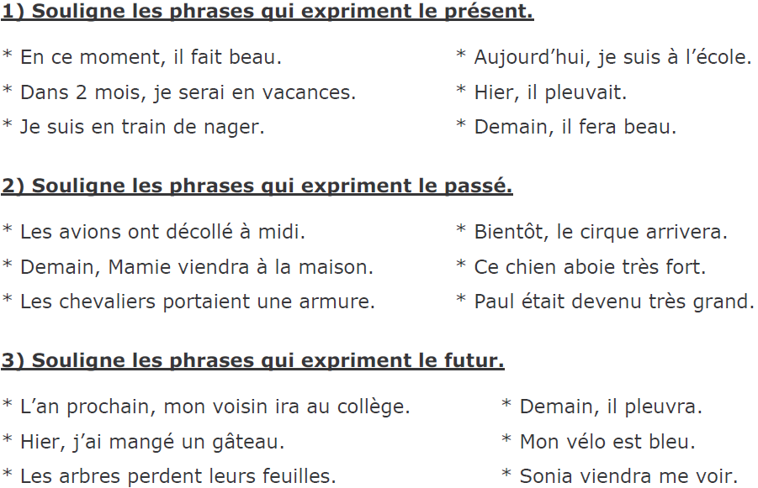
4) Ecris après chaque phrase P (pour passé), P (pour présent) ou f (pour futur).
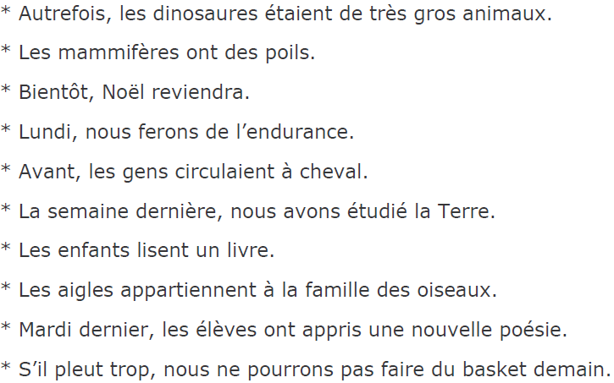

Correction
1)
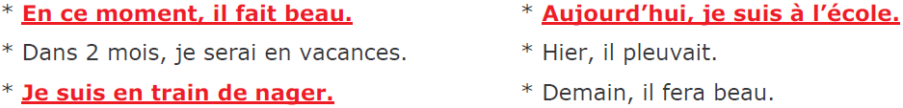
2)
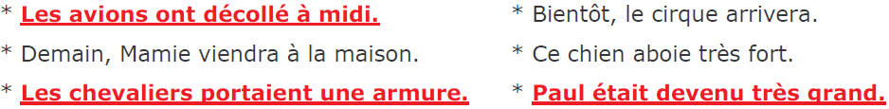
3)
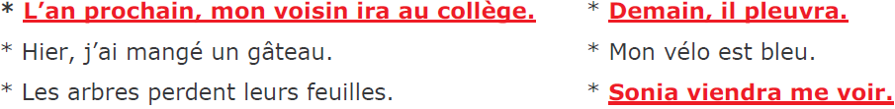4)
Autrefois . . . . . . : passé / Les mammifères . . . . : présent / Bientôt . . . . . : futur / Lundi . . . . . : futur / Avant . . . . : passé / La semaine dernière . . . . . : passé / Les enfants . . . . . : présent / Les aigles . . . . . : présent / Mardi dernier . . . . : passé / S’il pleur trop . . . . : futur

